**МИНИСТЕРСТВО НАУКИ И ВЫСШЕГО ОБРАЗОВАНИЯ РФ**

**Федеральное государственное бюджетное образовательное учреждение высшего образования**

**«Московский Авиационный Институт»**

**(Национальный Исследовательский Университет)**

**Институт: №8 «Информационные технологии   
и прикладная математика»   
Кафедра: 806 «Вычислительная математика   
и программирование»**

Лабораторная работа №5   
по курсу «Криптография»

Группа: М8О-306Б-21

Студент: В.Р. Орусский

Преподаватель: А. В. Борисов

Оценка:

Дата: 19.05.2024

Москва, 2024

**ОГЛАВЛЕНИЕ**

1 Тема 3

2 Задание 3

3 Теория 4

4 Ход лабораторной работы 5

5 Выводы 6

# **Тема**

Эллиптическая кривая. Определение порядка точки кривой за определённое время.

# **Задание**

Подобрать такую эллиптическую кривую, порядок точки которой полным перебором находится за 10 минут на ПК. Упомянуть в отчёте результаты замеров работы программы, характеристики вычислителя. Также указать какие алгоритмы и/или теоремы существуют для облегчения и ускорения решения задачи полного перебора. Рассмотреть для случая конечного простого поля Z по модулю p (Z/p).

# **Теория**

Эллиптическая кривая над полем K - неособая кубическая кривая на проективной плоскости над алгебраическим замыканием поля 𝐾, задаваемая уравнением 3-й степени с коэффициентами из поля 𝐾 и «точкой на бесконечности». Так как, нас интересует конечное простое поле целых чисел по модулю, то можно рассмотреть только каноническую форму эллиптических кривых:

Конечное поле по модулю – поле, состоящее из конечного числа элементов, в данном случае это количество ограничено модулем. То есть, поле Z по модулю N имеет значения от 0 до N - 1.

Теперь, мы рассматриваем не целостную кривую, а набор точек, симметричный, относительно

Порядок точки p на эллиптической кривой — это наименьшее положительное число n, такое что n*p=O, где O — "бесконечно удаленная" точка, служащая нейтральным элементом группы.

Мультипликативная инверсия (модульная арифметика) для числа a это такое целое число x, что a*x сравнимо с 1 по модулю m:

Для нахождения порядка точки, необходимо знать, как производить деление эллиптических кривых внутри поля по модулю, для этого используется умножение на скаляр, а также нахождение обратной величины (для этого будет использоваться расширенный алгоритм Евклида).

Расширенный алгоритм Евклида — модификация алгоритма Евклида, вычисляющая, кроме наибольшего общего делителя (НОД) целых чисел 𝑎 и 𝑏, ещё и коэффициенты соотношения Безу, то есть такие x, y, что:

Нахождение порядка точки «в лоб» довольно ресурсоёмко и является переборным алгоритмом, поэтому ниже представлены алгоритмы, работающие быстрее.

Теоремы Хассе (сужает диапазон поиска)

Для эллиптической кривой над полем Z/p, порядок кривой (количество точек на кривой) ограничен теоремой Хассе:

.

Алгоритм Полларда (Полига-Хеллмана)

Алгоритм Полларда для ро-метода факторизации, а также его модификация для нахождения порядка элемента в группе, используют идею случайных прогулок для определения циклов и, соответственно, факторов порядка группы. Выбираются случайные точки и выполняются операции группы (например, сложение точек на эллиптической кривой), формируя "случайную прогулку" по элементам группы. Используется идея Флойда для обнаружения циклов в последовательности точек. Когда цикл найден, можно вычислить порядок (или фактор порядка) элемента.

Алгоритм Бейбиджа-Шэнкса

Алгоритм Бейбиджа-Шэнкса предназначен для нахождения логарифма в группе (в нашем контексте — порядка точки на эллиптической кривой), используя метод "встречи посередине". Этот алгоритм эффективен, когда размер группы известен и невелик. Проблема нахождения порядка разбивается на две меньшие задачи, которые решаются независимо, обычно через создание двух списков: один для "прямых" операций, другой — для "обратных". Ищется совпадение между значениями в двух списках, что позволяет вычислить искомый порядок (или логарифм) "по середине" изначальной задачи.

# **Ход лабораторной работы**

Данная работа выполнялась на ЯП Python, в данной программе реализован функционал эллиптической кривой, проверки принадлежности точки этой кривой, алгебраическая сумма точек, порядок группы эллиптической кривой.

Для этого был реализован класс EllipticCurve, в котором есть подкласс Point, были реализованы алгоритмы деления на ограниченном по модулю поле (расширенный алгоритм Евклида, мультипликативная инверсия), после была реализована алгебраическая сумма точек через выведенные формулы для канонической формы (но с условием ограничения по модулю).

Идея нахождения параметров кривой, так чтобы за определённое время можно было вычислить порядок точки заключается в том, чтобы перебирать значения модуля поля, тем самым меняя конфигурацию кривой, данный цикл повторяется до тех пор, пока время нахождения порядка для точки не превышает заданный параметр «time», в данном случае достаточно использовать значение, достаточно приближённое к 10 минутам (600). На каждой итерации происходит изменение модуля поля на 3000.

Также для нахождения порядка точки, использовались функции для определения простого числа и нахождения следующего простого числа за указанным. Алгоритм определения простого числа работает «в лоб» перебором множителей от 2 до корня от числа.

Тесты:

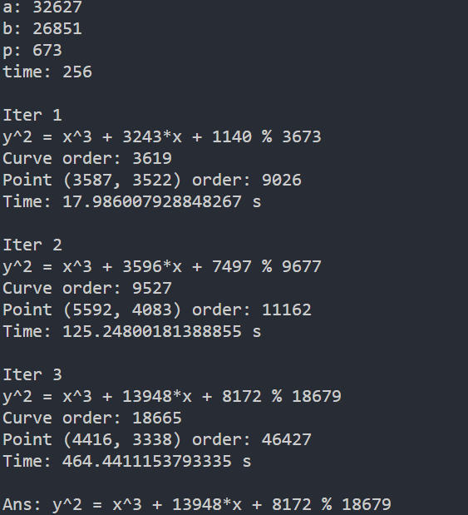

Начальные значения:

За 7 с небольшим минут, была найдена кривая

Данный результат был получен при запуске программы на следующем железе:

* ЦП: Intel Core i5-10600KF (6/12)
* 16 GB RAM DDR4 1330MHz

Однако, при применении к этой задаче возможностей ООП, время выполнения работы увеличивалось почти двукратно.

# **Выводы**

В ходе данной лабораторной работы был изучен канонический вид эллиптических кривых, операции над ними, как работает конечное поле по модулю. В результате была получена кривая, порядок точки которой можно найти приблизительно за 8 минут. Было обнаружено, что выполнение кода с элементами ООП двукратно увеличивает время выполнения программы.

# **Список используемой литературы**

1. Расширенный алгоритм Евклида - [https://ru.wikipedia.org/wiki/](https://ru.wikipedia.org/wiki/%D0%A0%D0%B0%D1%81%D1%88%D0%B8%D1%80%D0%B5%D0%BD%D0%BD%D1%8B%D0%B9_%D0%B0%D0%BB%D0%B3%D0%BE%D1%80%D0%B8%D1%82%D0%BC_%D0%95%D0%B2%D0%BA%D0%BB%D0%B8%D0%B4%D0%B0)
2. Мультипликативная инверсия - [https://ru.wikipedia.org/wiki/](https://ru.wikipedia.org/wiki/%D0%9E%D0%B1%D1%80%D0%B0%D1%82%D0%BD%D0%BE%D0%B5_%D0%BF%D0%BE_%D0%BC%D0%BE%D0%B4%D1%83%D0%BB%D1%8E_%D1%87%D0%B8%D1%81%D0%BB%D0%BE)
3. Эллиптическая кривая - [https://ru.wikipedia.org/wiki](https://ru.wikipedia.org/wiki/%D0%AD%D0%BB%D0%BB%D0%B8%D0%BF%D1%82%D0%B8%D1%87%D0%B5%D1%81%D0%BA%D0%B0%D1%8F_%D0%BA%D1%80%D0%B8%D0%B2%D0%B0%D1%8F)
4. Методичка по работе с эллиптическими кривыми - <https://habr.com/ru/articles/335906/>